Plan van Aanpak IPASS-2022

Gemaakt door Rutger Willard

Probleem Omschrijving 2

# Probleem Omschrijving

Het probleem wat ervaren wordt is dat er een vriend van mij het leuk vindt om binaire puzzels te maken. Maar het probleem ontwikkelt zich op het moment wanneer dit persoon niet meer weet wat er het plaatst moet worden op de legen cellen van de puzzel. Om dit probleem op te lossen zal ik een programma maken die een algoritme implementeert, en zo de puzzel kan oplossen voor moge het moment naderen dat het persoon vast komt te zitten.

Tevens zou het ook nog leuk zijn als het programma maar 1 cel zal vullen om zo de speler een klein beetje te helpen, en mogelijk de speler te leren wat de verwachte waarden zijn.

# Het Algoritme

Mijn Idee zal bestaan uit een paar verschillende iteraties; Als eerste wil ik een brute force methode gaan proberen als een baseline, dit kan ik dan vervolgens gebruiken als een vergelijking punt voor mogelijke andere algoritmes en mogelijk zelfs neurale netwerken.

P.H.U.·.R.H.M. (2017, May 10). *Solving a Binary Puzzle*. Researchgate. <https://www.researchgate.net/journal/Mathematics-in-Computer-Science-1661-8289/publication/317104134_Solving_a_Binary_Puzzle/links/5fc1aed592851c933f69c1ef/Solving-a-Binary-Puzzle.pdf>

Dit Paper geeft een aantal voorbeelden op hoe je mogelijk een binaire puzzel zou kunnen oplossen door gebruik te maken van wiskunde en computerkunde.

# Taken en Backlog

Om dit programma te bouwen heb ik gebruik gemaakt van een online Trello bord die mijn overzicht en progressie in kaart zal brengen, omdat ik ook al heel wat andere cursussen heb om te volgen is dit een nood zaak. Dit trello wordt heb ik ingedeeld op een soort van Agile manier, waardoor ik een backlog aan items heb die ik deel voor deel zal aftikken om zo bij het geweste product te komen.

Mijn taken zijn als volgt:

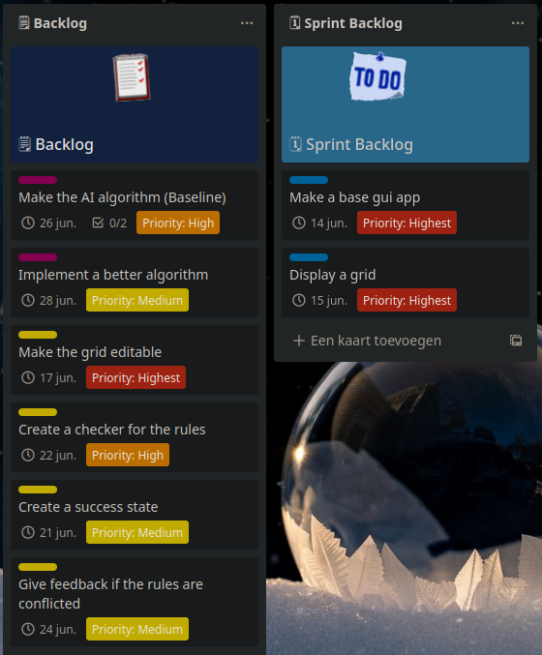

Alle taken zijn genoteerd samen met een prioriteit op welke het eerst gemaakt zullen moeten worden.   
Ook elke taak is ook gelabeld voor de soort taken dat het zijn:  
 Blauw: Dit heeft te maken dat de taak nodig is als een basis voor het programma, een deel van de structuur

Roze: Dit geeft aan de de taak te maken heeft met het maken en implementeren van een algoritme.

Geel: Dit geeft aan dat een taak te maken heeft met de gameplay van het programma, zoals de logica achter de puzzel.

# Planning

In de afbeelding op de vorige pagina staat ook getoond welke dagen ik verwacht elke taak volledig afgerond te hebben, maar voor het overzicht zal ik hieronder ook nog even alles per week aan geven.

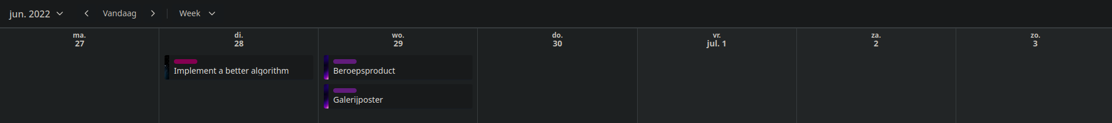

Risico’s

Een aantal mogelijke problemen die ik kan tegen komen tijdens dit project.

* Drukte van wegen andere vakken die ik vol
  + Kans: Best mogelijk
  + Impact: zeer groot aangezien ik nu ook nog een bb8 project en 2 andere vakken doe. En als gevolg zou ik iets moeten laten vallen voor dit jaar.
  + Maatregel: ik zal om dit te voorkomen een goeie planning moeten gaan maken om alles op rolletjes te houden, ook als deze rolletjes soms dan als vierkant zal aan voelen.
* Geen papers/voorbeelden kunnen vinden over algoritmes die voor mijn project toepasselijk zijn.
  + Kans: klein
  + Impact: enigszins wel groot, maar ik denk wel dat het moet lukken om dit probleem te bruteforcen, dus als het moet kan ik dat als een algoritme gebruiken.
  + Maatregel: op tijd hulp vragen bij docenten en andere studenten voor mogelijke bronnen en of ideeën.
* Bron code tijdens het project kwijt raken.
  + Kans: zeer zeer klein
  + Impact: Gigantisch, als dit zou gebeuren dan kan ik alles wat ik eerder gemaakt heb helemaal opnieuw maken.
  + Maatregel: om de kans op broncode verlies zo klein mogelijk te maken zal ik gebruik maken van de vcs genaamd git, en github om het in de cloud ook nog op te slaan.